**MODUL AJAR**

**SENI BUDAYA**

**FASE A** **– KELAS I – SEMESTER II**

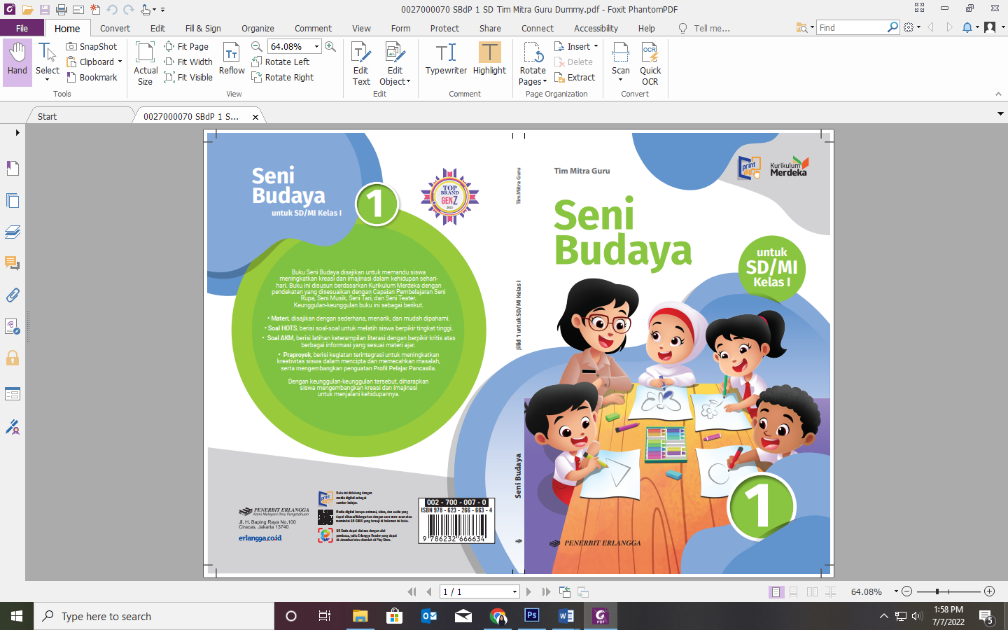

**Menyanyi sesuai Irama**

**2022**

**MODUL AJAR 6**

**SENI BUDAYA**

**MENYANYI SESUAI IRAMA**

|  |  |
| --- | --- |
| **Fase / Semester : A / II (Dua)** | **Kelas : I (Satu)** |
| **Elemen :**   * Pemahaman Seni. * Keterampilan Proses (Mengamati, memprediksi, merencanakan, memproses, mengevaluasi, dan mengomunikasikan). | **Alokasi Waktu : 18 JP atau sesuai kebutuhan (1 JP = 35 menit).** |
| **Tujuan Pembelajaran:**  Peserta didik mampu:   * 1. Mengidentifikasi jenis-jenis nada.   2. Mengidentifikasi jenis-jenis alat musik.   3. Menyanyikan lagu nasional dan lagu daerah.   4. Menyanyikan lagu anak sesuai irama. | |
| **Profil Pelajar Pancasila:**   * Gotong royong * Kreatif * Bernalar kritis | |

**Langkah-Langkah Pembelajaran**:

* Peserta didik sudah dapat mengetahui tentang kegiatan menyanyi seperti yang disajikan pada halaman 95.
* Mengondisikan peserta didik baik fisik maupun mental untuk siap melaksanakan pembelajaran.
* Memberikan stimulus kepada peserta didik untuk mengetahui tentang nada.
* Memberikan pertanyaan pemantik agar peserta didik dapat mengetahui atau mempunyai tujuan belajarnya sendiri. (Misalnya: Apa itu nada?)

**Pembelajaran 1. Topik A: Tinggi Rendah Nada dalam Lagu (5 JP)**

Peserta didik mampu:

* 1. Mengidentifikasi jenis-jenis nada.
  2. Mengidentifikasi jenis-jenis alat musik.

1. **Mengenal Irama (2 JP)**

* Guru mengajak peserta didik menyanyikan lagu “Naik Delman” secara bersama-sama.
* Guru kemudian menjelaskan nada dan tinggi rendah suara beserta tingkatannya.
* Peserta didik menirukan bunyi tingkatan nada yang disajikan pada buku halaman 98.

1. **Sumber Bunyi (1 JP)**

* Guru menjelaskan tentang sumber bunyi.
* Peserta didik diminta menyebutkan macam-macam sumber bunyi.

1. **Mengenal Jenis Alat Musik (2 JP)**

* Guru menjelaskan tentang jenis-jenis alat musik, yaitu alat musik ritmis dan alat musik melodis.
* Guru dapat membawa contoh alat musik dan memainkannya bersama peserta didik.
* Guru memainkan alat musik dengan nada-nada yang sesuai.
* Peserta didik diminta melakukan kegiatan bersama seperti yang disajikan pada buku halaman 100.

**Pembelajaran 2. Topik B: Mari Bermain Musik (8 JP).**

Peserta didik mampu:

* 1. Menyanyikan lagu nasional dan lagu daerah.
  2. Menyanyikan lagu anak sesuai irama.

1. **Bernyanyi dengan Pola Irama (2 JP).**

* Guru menjelaskan tentang firama dan pola irama.
* Guru juga menjelaskan tentang ketukan.
* Peserta didik diminta memainkan ketukan dengan bertepuk tangan sesuai ketukan pada buku halaman 100.
* Peserta didik diminta melakukan kegiatan pada halaman 101.

1. **Gerak Wajah saat Bernyanyi (2 JP).**

* Guru menjelaskan tentang gerak wajah yang harus dilakukan saat bernyanyi.
* Beberapa peserta didik ditunjuk ke depan untuk memeragakan gerak wajah sesuai yang disajikan pada buku halaman 102.
* Guru juga menjelaskan tentang gerakan tubuh saat bernyanyi.

1. **Mengenal Lagu Nasional dan Lagu Daerah (4 JP).**

* Guru mengajak peserta didik mengamati gambar di buku halaman 103.
* Guru menjelaskan tentang lagu nasional.
* Guru dapat bertanya jawab dengan peserta didik mengenai contoh-contoh lagu nasional.
* Peserta didik menyanyikan lagu nasional yang dipahami.
* Guru menjelaskan tentang lagu daerah.
* Peserta didik diminta menyanyikan lagu daerah dari asal sukunya di depan kelas.
* Guru membimbing peserta didik memindai *QR Code* tentang conth lagu-lagu daerah menggunakan aplikasi *Erlangga Reader* untuk menambah pemahaman mengenai materi yang diajarkan.
* Peserta didik diminta mengerjakan soal-soal pada kegiatan di halaman 104.

**Penilaian Pembelajaran (6 JP)**

1. Peserta didik diberikan tes tertulis dengan soal pilihan ganda dan isian, untuk mengetahui apakah peserta didik dapat memahami pelajaran tersebut. Peserta didik dapat mengerjakan dalam Latihan Ulangan Bab 6 di halaman 105.
2. Peserta didik dapat mengerjakan soal HOTS di halaman 108.
3. Peserta didik dapat mengerjakan AKM (Asesmen Kompentensi Minimum) halaman 108.
4. Peserta didik dapat Praproyek tentang Menyanyikan Lagu Daerah yang disajikan di halaman 110.
5. Peserta didik diberikan pertanyaan secara lisan unjuk kinerja dengan praktik, dan menyajikan dalam daftar hasil penugasan.
6. Lembar observasi untuk mengetahui keaktifan peserta didik saat kerja mandiri dan berpasangan.
7. Kuesioner dijawab dengan skala likert untuk mengetahui minat peserta didik. Kuesioner digunakan untuk refleksi pembelajaran.

|  |  |  |  |
| --- | --- | --- | --- |
| **NO.** | **PERNYATAAN** | **YA** | **TIDAK** |
| 1 | Saya mengerti pembelajaran hari ini. |  |  |
| 2 | Saya tidak sulit dalam mengerjakan penugasan hari ini. |  |  |
| 3 | Saya masih perlu dibantu dalam mengerjakan tugas hari ini. |  |  |
| 4 | Pembelajaran hari ini menyenangkan bagi saya |  |  |
| 5 | Saya masih perlu waktu untuk belajar lagi mengenai materi hari ini. |  |  |

1. Melaksanakan tindak lanjut dari hasil asesmen penilaian.
2. Jika peserta didik tidak dapat membaca dan menulis, maka peserta didik diberikan pelayanan individu.